Notice de montage

1. Préparations plastiques
- Placer les inserts à chaud (M3 type voron : 5mmx5mm)
- viser 3 vis plastique du kit servo dans l’arrire de la plaque principale
- Presser les aimants dans la coque arrière

2. Assemblage moteurs
- Identification des moteurs et préparation des câbles : conseillé de faire des étiquettes d'après le schéma
- Poser tous les servos dans leur emplacement
- Visser les moteurs des gâchettes avec les vis plastique (fournies avec les servos)

3. Électronique
- Connexion des pins sur le GPIO (selon étiquettess sur photo - schéma)
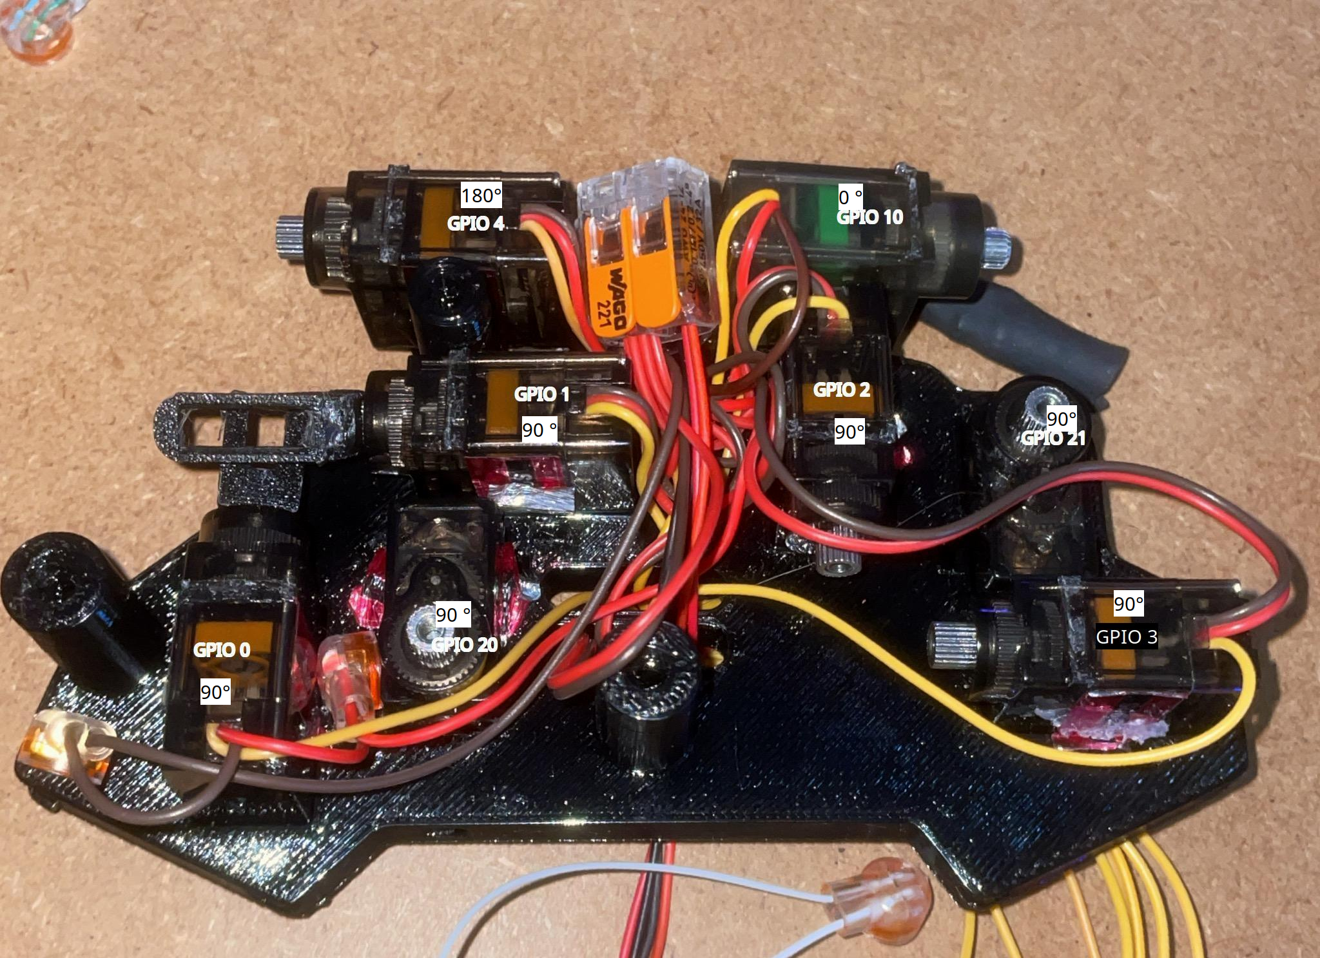
- couper le câble USB C – USB A des deux extremité et refaire le cablage pour permettre une alimentation externe (bien veiller a conserver les GND en commun)

4. Assemblage mouvement

Mise en position de montage
- Alimenter en 5 V et placer l'ESP32 en « calibration » (appuyer sur BOOT) → LED bleue allumée
- Les moteurs sont alors en position de montage, prêts pour installer les composants

Flèches
- Installer le disque : flèche imprimée à la surface vers le bas
- Sécuriser sur le moteur avec une vis M2.5 (fournie avec le servo)
- Démonter la flèche grise originale et remplacer la partie intérieure par celle imprimée : placer les tubes ptfe en s'assurant qu’ils dépassent toutes de la même longueur (utiliser piece d’aide à la découpe)
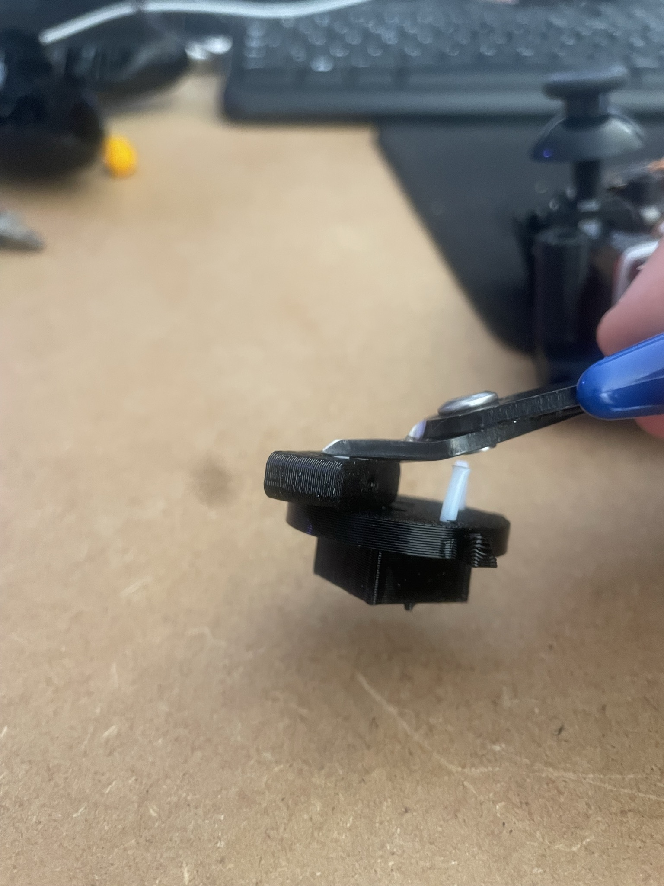

Boutons colorés
- Installer le disque : flèche imprimée à la surface vers le bas
- Installer l'élément sous les boutons et placer les tubes ptfe en s'assurant qu’ils dépassent toutes de la même longueur (utiliser piece d’aide à la découpe)
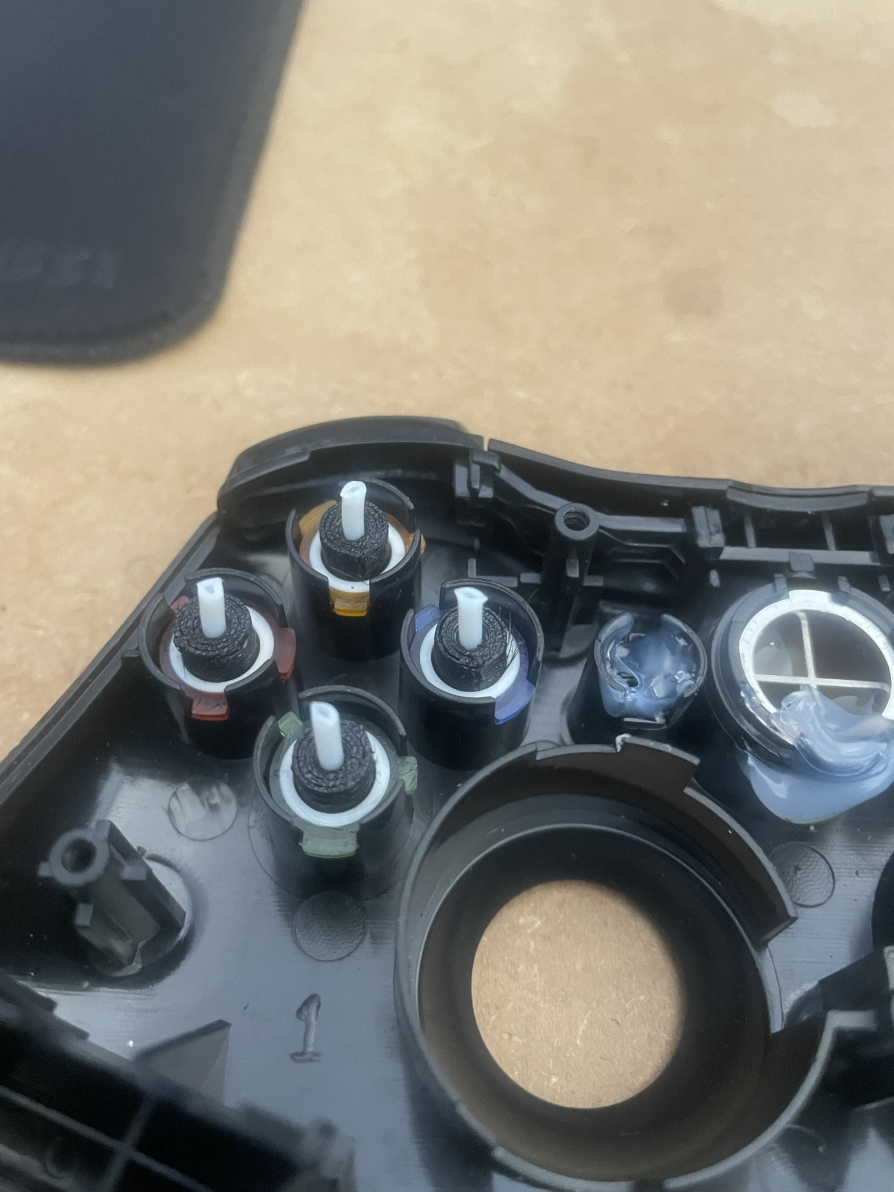
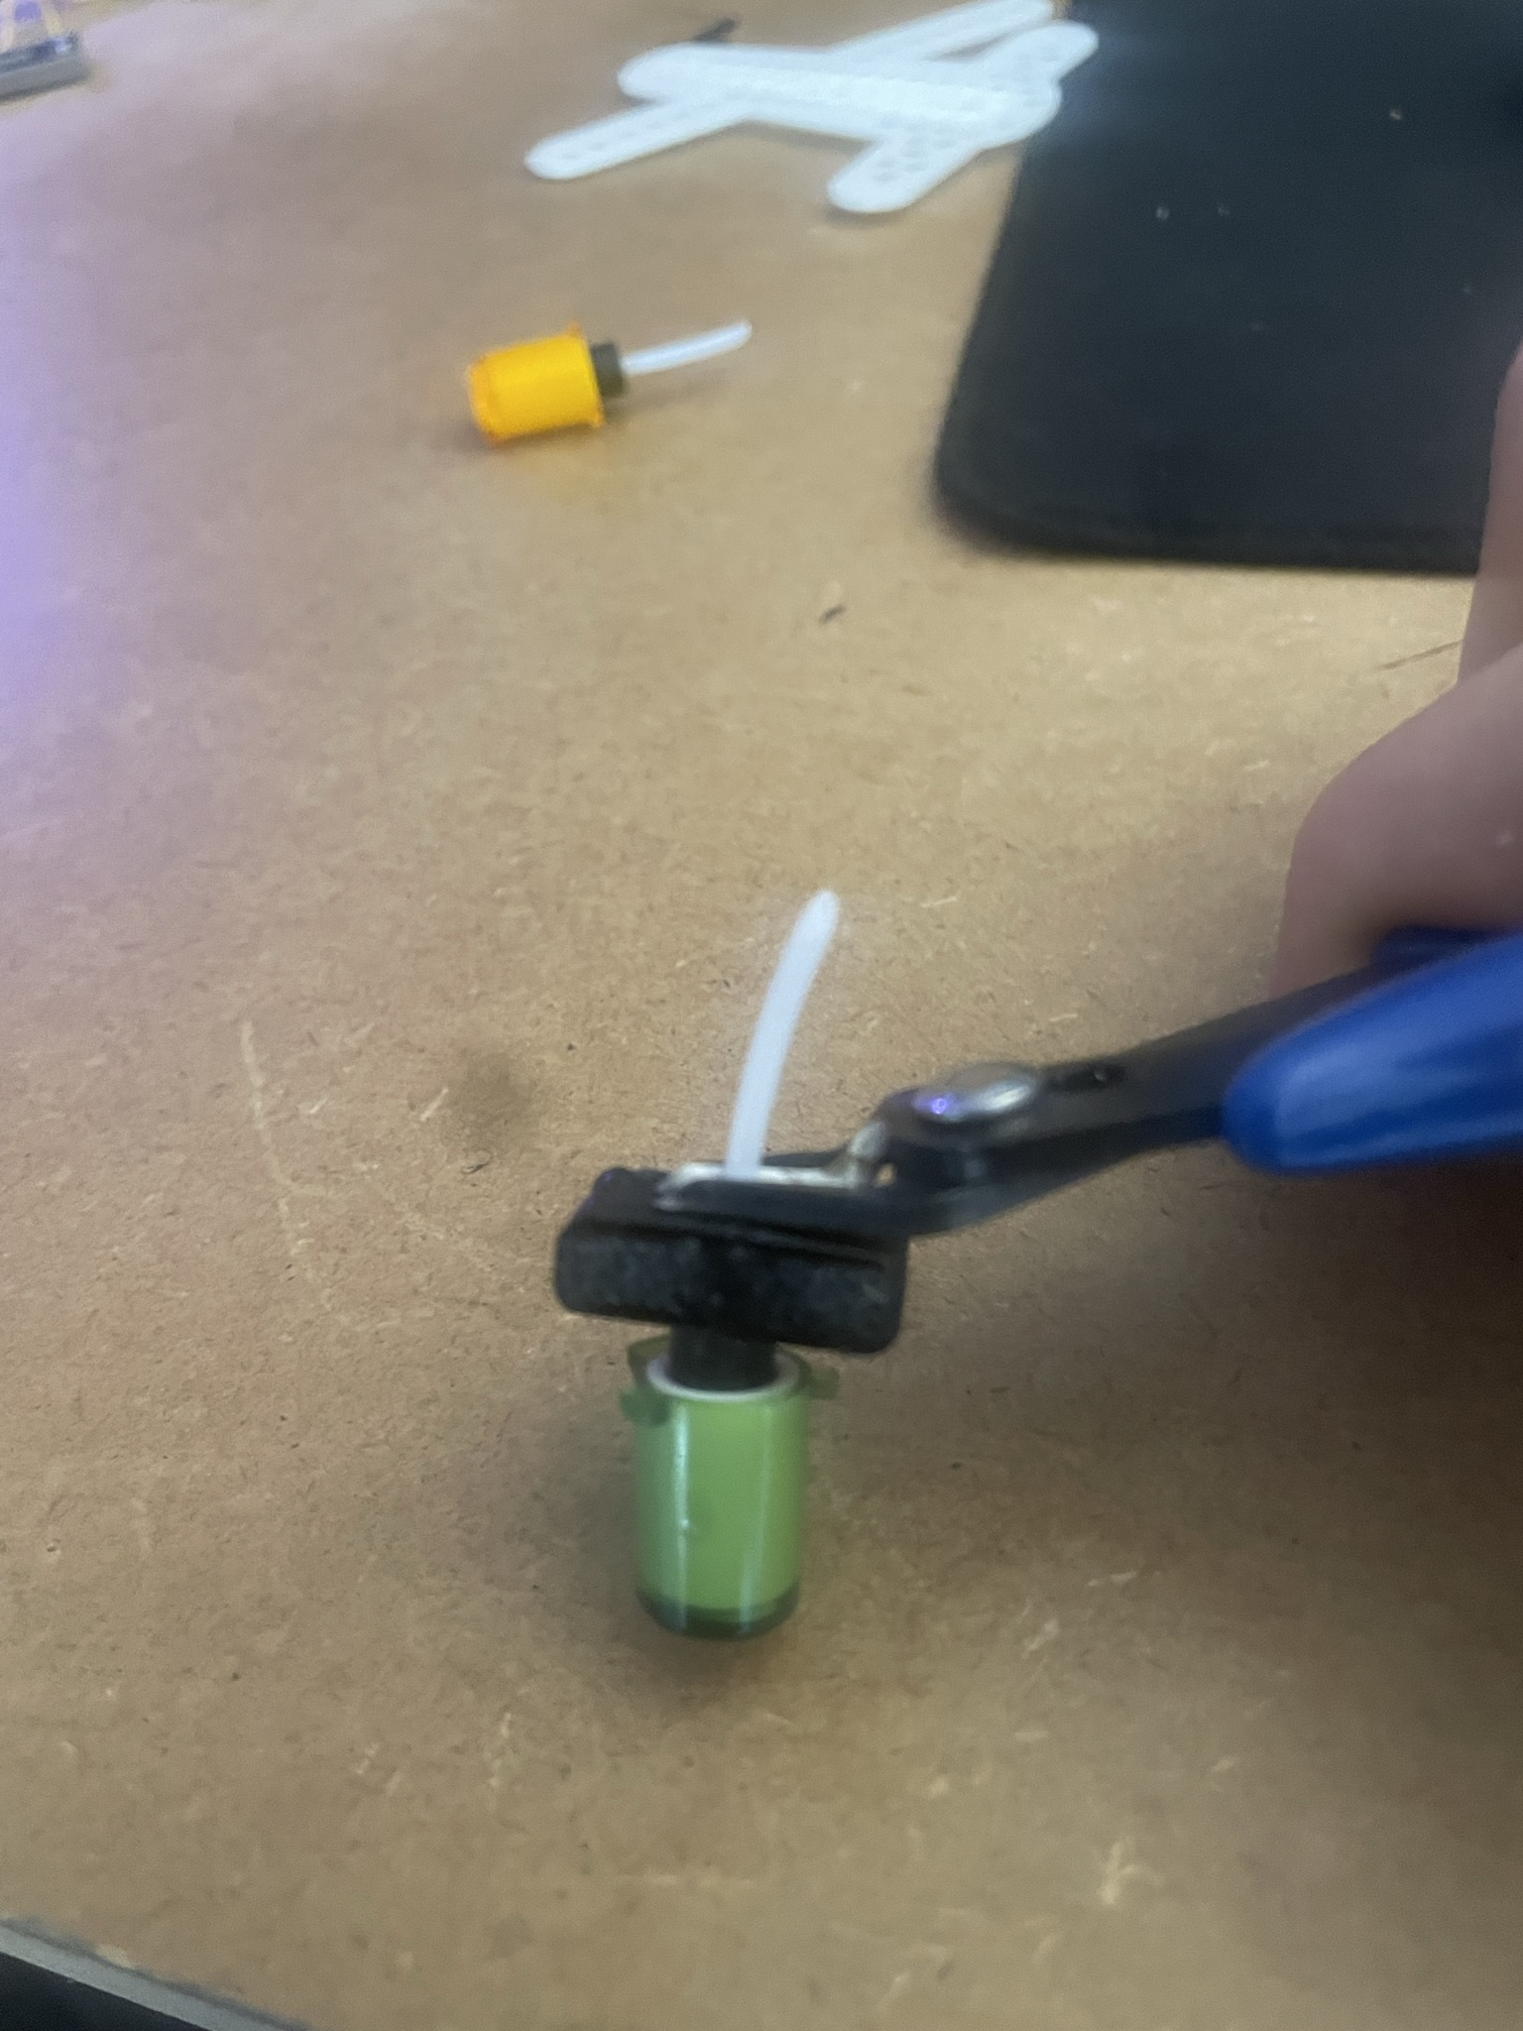

Joysticks (×2)
- Visser les parties attachées aux moteurs
- Percer le tube de PTFE avec une vis plastique fournie avec le servo, à l'aide de l'outil
- Couper le tube à env. 28 mm et couper en pointe sur le haut
- Redresser le tube PTFE
- Installer le tube de PTFE
- Placer la partie plastique sous le joystick et la glisser sur le tube
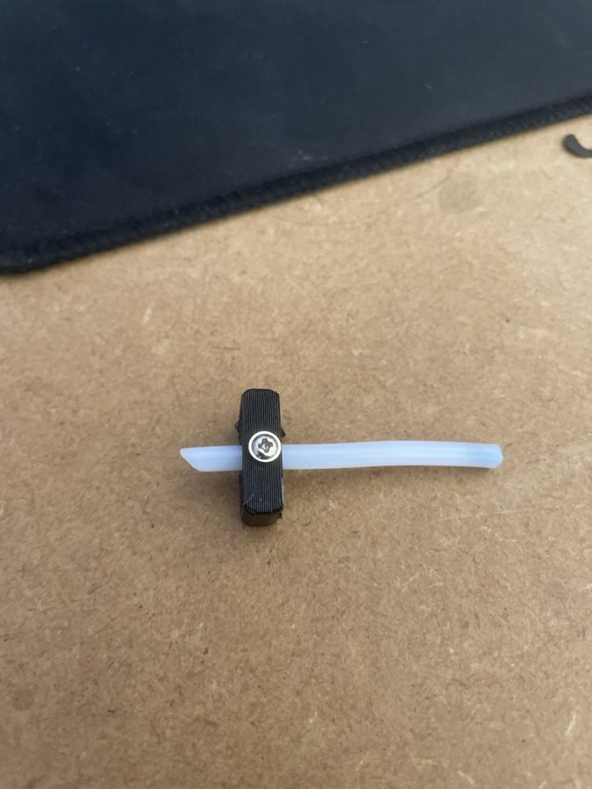 | 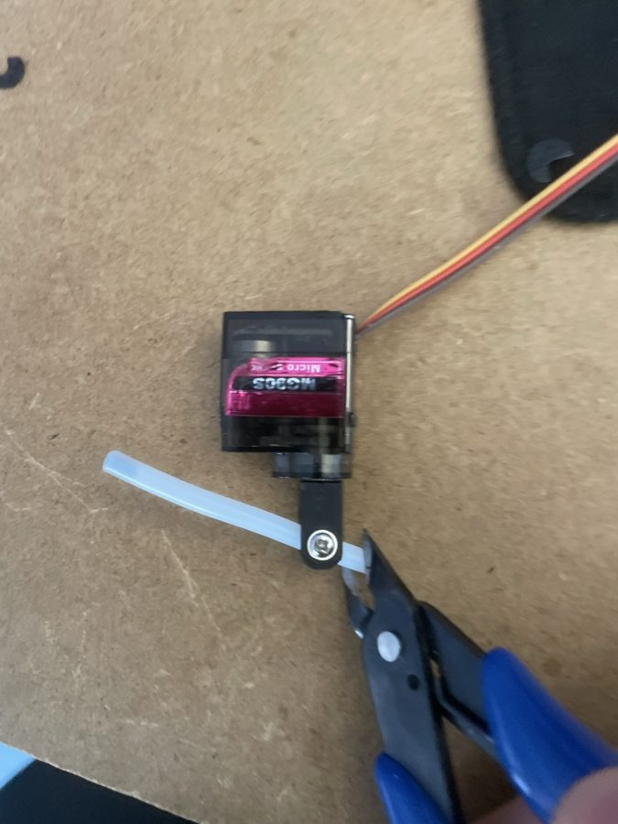 | 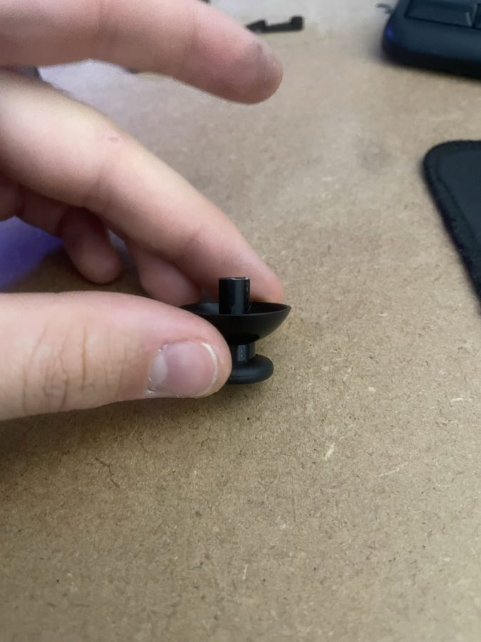

Triggers R et L
- Récupérer les triggers sur la manette d'origine
- Couper les côtés pour leur donner un aspect lisse
- Installer sur les moteurs en sécurisant avec des vis M2.5 (fournies avec le servo)
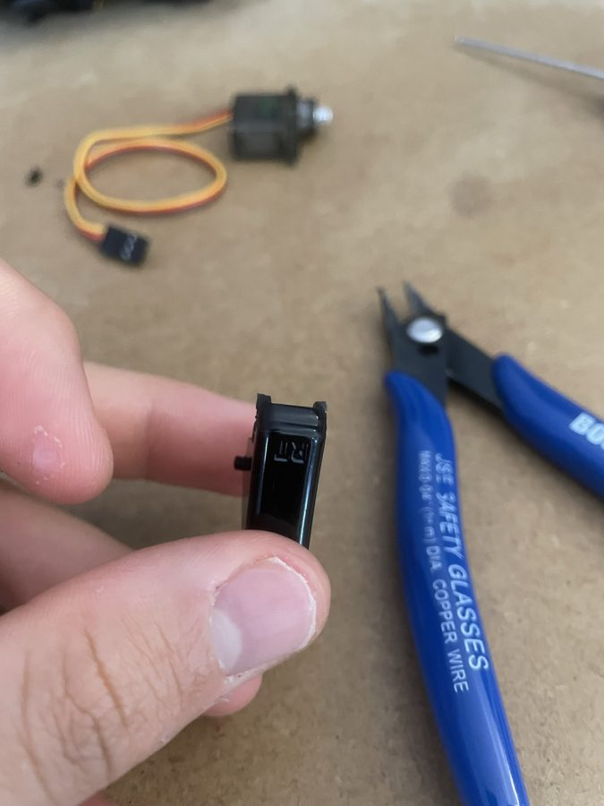 | 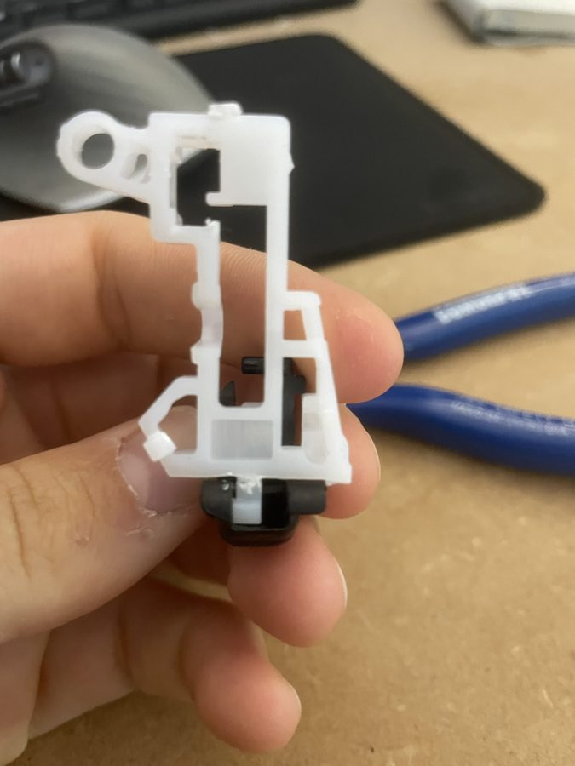 | 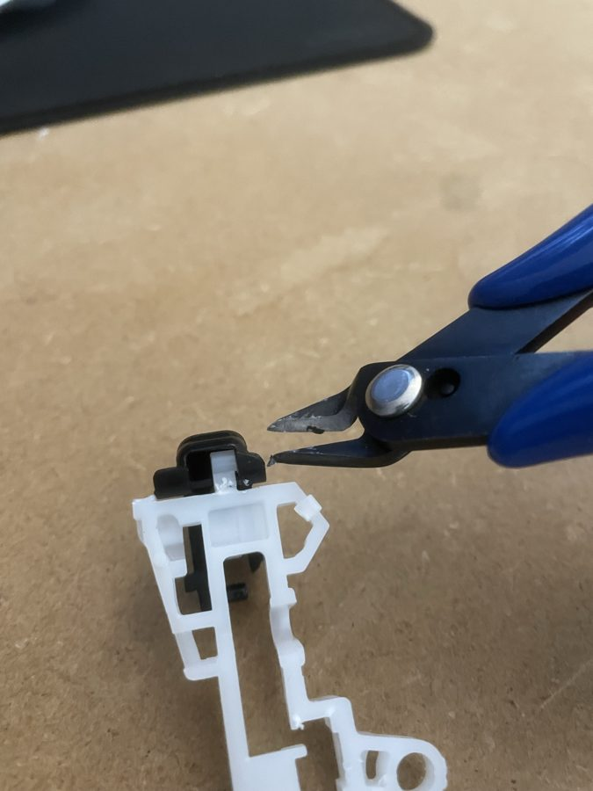

Sécurisation
- Sécuriser les moteurs avec les colsons, en incluant leur câble dans le colson

5. Cable management
- Visser la plaque arrière et rassembler les câbles comme sur la manette témoin
- Colsonner le câble externe, l'ESP32 ainsi que la bobine de câble GPIO jaune
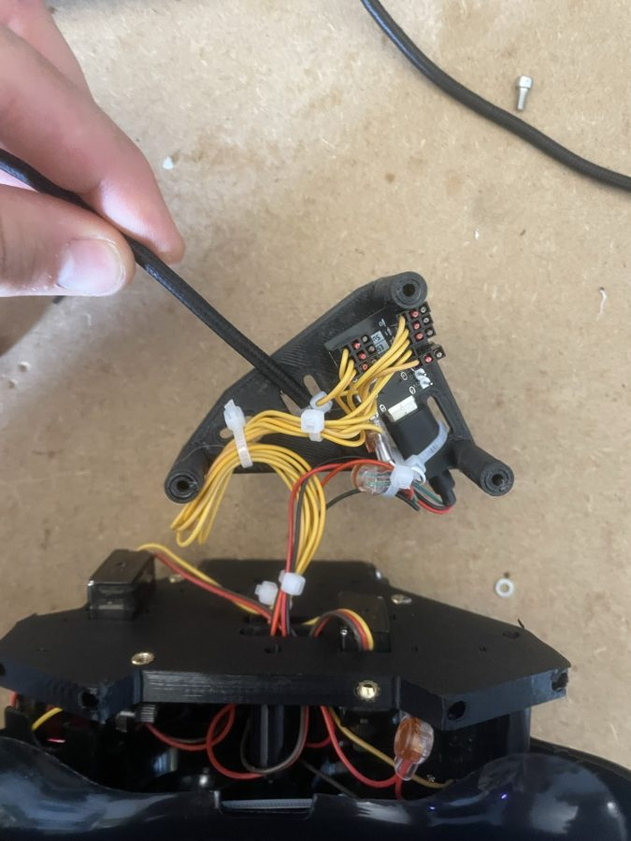 | 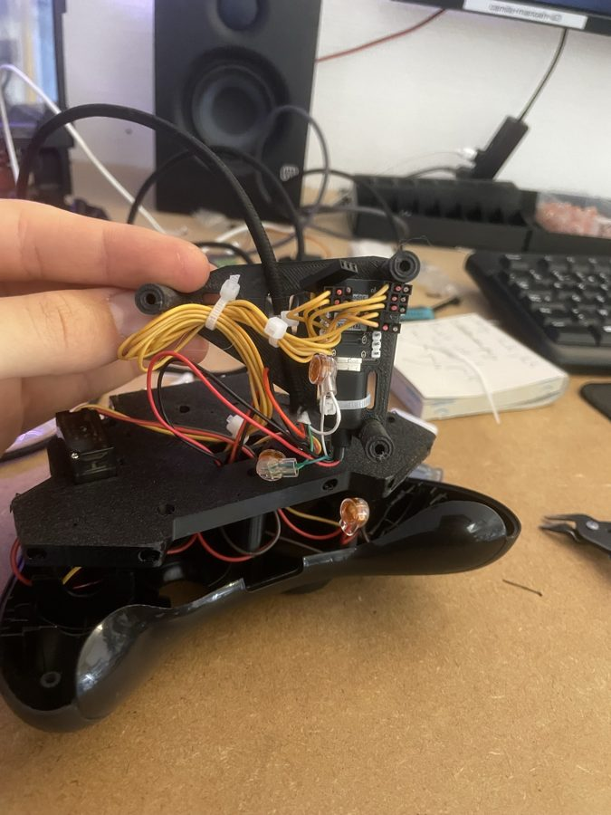 | 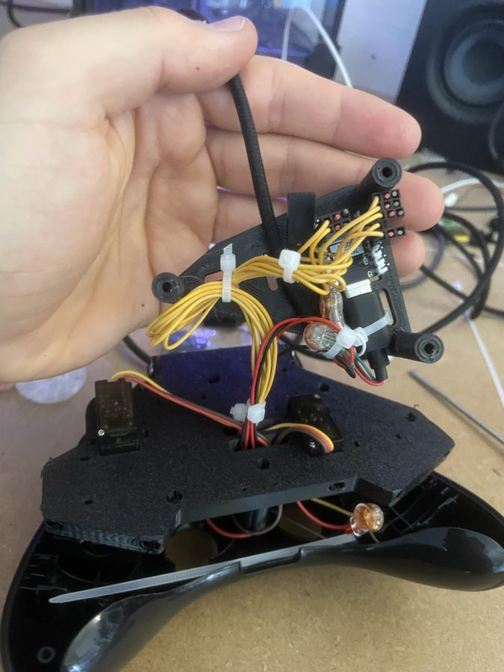

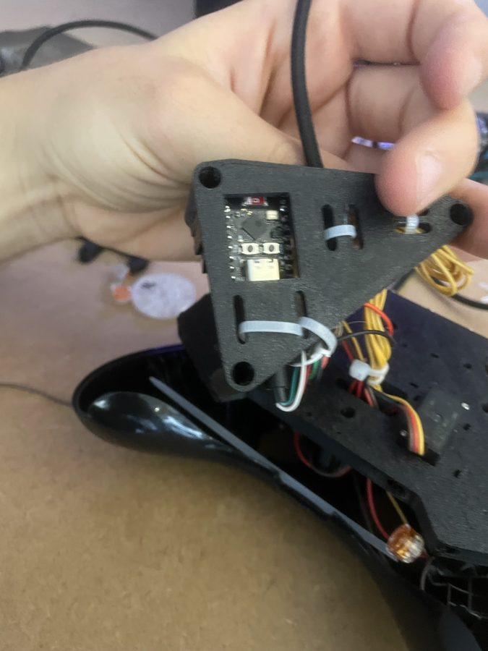

6. Ajustement des frottements
- Placer la coque supérieure

Hauteur des servos « boutons » et flèches
- Ajuster à l'aide de la vis dans l'insert
- Sortir du mode « calibration » en pressant BOOT sur l'ESP32 pour les faire passer en position « haute »
- Les boutons et la flèche ne doivent pas être au plus haut, sous peine de trop forcer sur le moteur
- une fois le servo bien palcé sécurisé avec une vis m3

Hauteur des joysticks
- Ajuster en tirant / poussant dessus
- La flexibilité du PTFE permet également d'ajuster le centrage du joystick

7. (Optionnel) Réajustement du centrage des joysticks
- Modifier le fichier MicroPython main_offline
- Utiliser Thonny
- Connecter l'ESP en pressant BOOT pour annuler le démarrage automatique du code et accéder aux archives MicroPython

YEEEHHPEEEE — coffee time !!!

